Проект «Мой питомец»

Кузьмина Людмила Александровна, воспитатель высшей квалификационной категории.

МКДОУ «Введенский детский сад общеразвивающего вида №3»

Со 2 ноября по 13 ноября во второй младшей группе прошел проект «Мой питомец».

Общение с животными, если оно происходит бесконтрольно, может принести не только пользу, но и вред развивающейся личности ребенка. Домашние животные являются частью жизни многих детей. Ребенок, который научиться ухаживать за своим животным, будет с ним добр и терпелив, получит бесценный опыт и научится относиться к людям таким же образом. Безответственное отношение к животному повредит и ребенку и животному. Забота о животном помогает ребенку развить коммуникативные навыки.

Воспитанники второй младшей группы, принесли фото своего любимого питомца. Они рассказали о нем, как зовут, как ухаживают. После рассказов мы оформили выставку «Мой питомец».

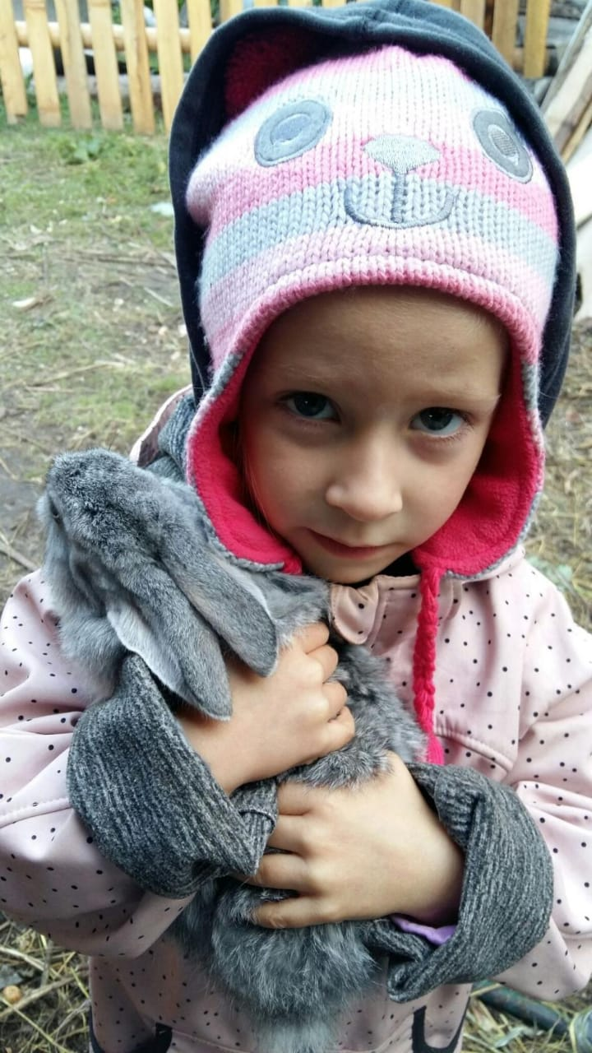 C:\Users\admin\Desktop\фото с телефона\108APPLE\HLLD9161.JPG C:\Users\admin\Desktop\фото с телефона\108APPLE\INJH1718.JPG

C:\Users\admin\Desktop\фото с телефона\108APPLE\KCGZ5964.JPG C:\Users\admin\Desktop\фото с телефона\108APPLE\LINZ5418.JPG C:\Users\admin\Desktop\фото с телефона\108APPLE\NHUC6945.JPG